Информация о Героях Беларуси —
Андрее Ничипорчике и Никите Куконенко
Андрей Ничипорчик
Родился 17 октября 1987 года в Поставах в семье военного лётчика-снайпера Владимира Ничипорчика, который 33 года своей жизни посвятил небу. Будущий герой с детства мечтал стать лётчиком.
В 3-м классе Андрей поступил в среднюю школу № 9 г. Лиды. Представлял учебное заведение на различных спортивных соревнованиях, хорошо знал английский язык. В 2005 году окончил её. Затем будущий лётчик поступил на авиационный факультет Военной академии Республики Беларусь.
С 2016 года служил инструктором — готовил к полётам на Як-130 молодых пилотов. С 2017 года принимал участие в воздушных парадах, демонстрационных полётах. Неоднократно участвовал в учениях и международных конкурсах в Беларуси и за рубежом.

Никита Куконенко
Родился 18 сентября 1998 года в Полоцке. Его дедушка жил в городском посёлке Боровуха, в котором расположена вертолётная база, после посещения которой Никита решил стать пилотом. Окончив Полоцкое кадетское училище, поступил на авиационный факультет Военной академии Республики Беларусь. После окончания академии в 2020 году начал службу в Лидской штурмовой авиабазе — назначен лётчиком звена учебно-боевой эскадрильи на Як-130.

19 мая 2021 года майор Андрей Ничипорчик и лейтенант Никита Куконенко выполняли над городом учебно-тренировочный полёт. Экипаж Як-130 (борт 74) обнаружил техническую неисправность. Их машина резко пошла вниз, и её начало крутить. Были моменты, когда самолёт возобновлял на секунду управление, но потом пилоты снова теряли контроль над ситуацией. Диспетчер несколько раз говорил пилотам катапультироваться. Пилоты стремились увести самолёт от населённого пункта и, убедившись, что траектория падения находится вне жилых домов, лётчики попытались катапультироваться, однако из-за недостаточной высоты они погибли.
Фотографии Героев Беларуси
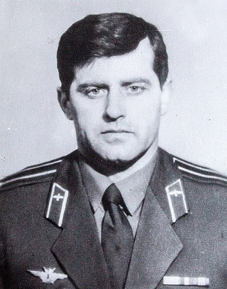
Владимир Николаевич Карват
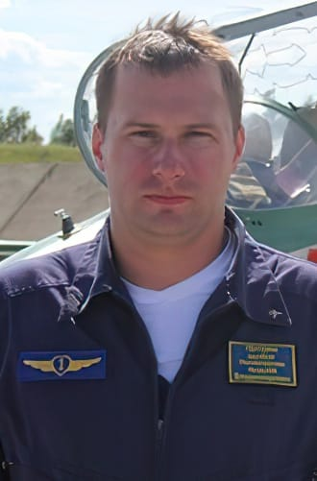
Андрей Владимирович Ничипорчик
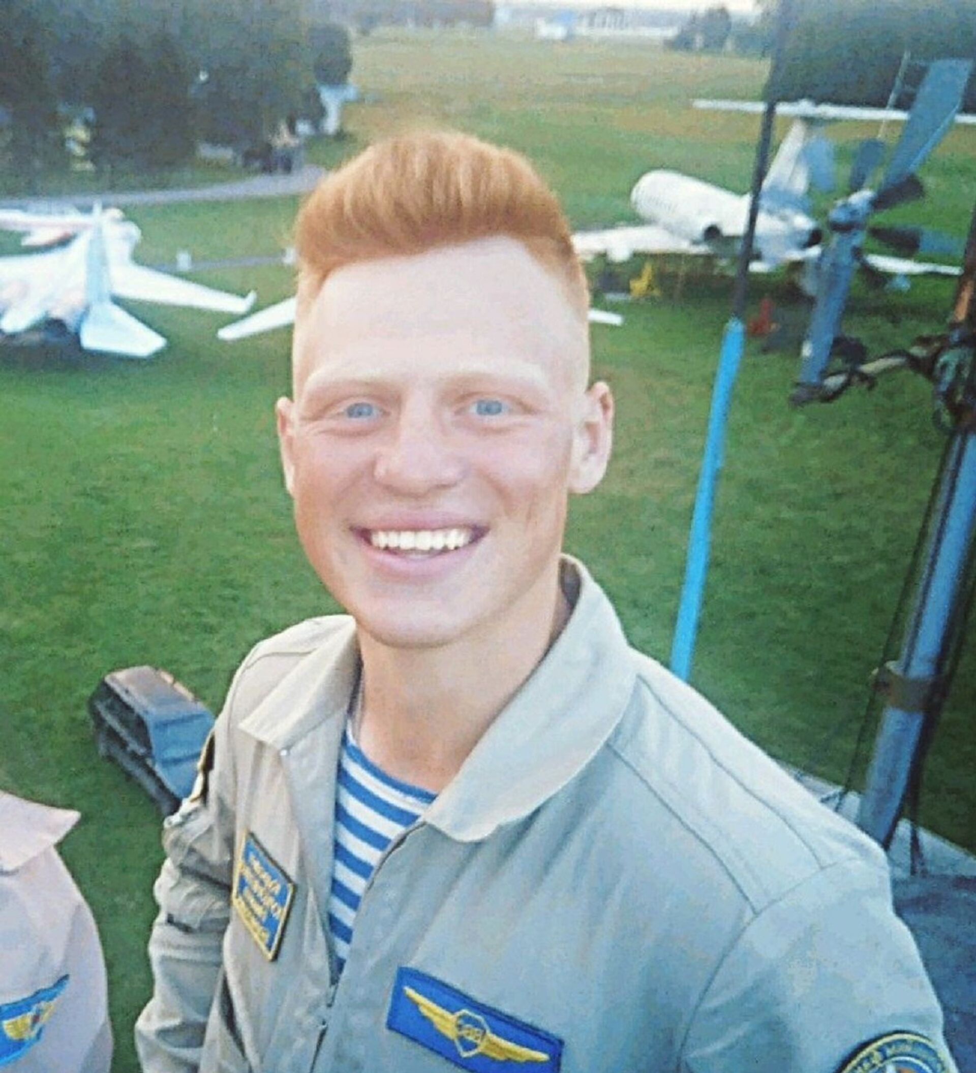
Никита Борисович Куконенко

